**Лабораторная работа № 8.**

**Итерационные циклические вычислительные процессы с управлением по индексу/аргументу и функции.**

Цель работы: Научиться разрабатывать и реализовывать алгоритмы, используя Итерационные циклические вычислительные процессы с управлением по индексу/аргументу и функции.

Используеое оборудование: ПК, среда разработки “PascalABC”,“Lasarus”.

**Задание 1.**

Постановка задания:

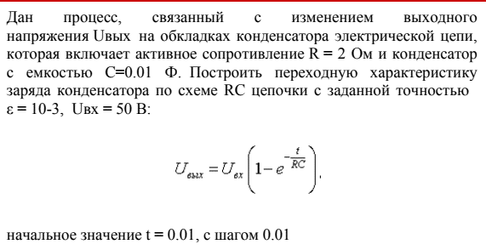

Математическая модель:

$$U_{вых}=U_{вх}(1-e^{-\frac{t}{RC}})$$

Блок схема:

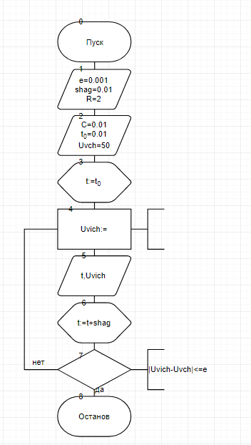

Список идентификаторов:

|  |  |  |
| --- | --- | --- |
| Имя | Смысл | Тип |
| e | Заданная точность вычисления | const |
| shag | Шаг изменения времени | const |
| R | Сопротивления | const |
| C | Емкость | const |
| t0 | Начальное время | const |
| t | Параметр цикла (время) | real |
| Uvch | Входное напряжение | const |
| Uvich | Выходное напряжения | real |

Код программы:

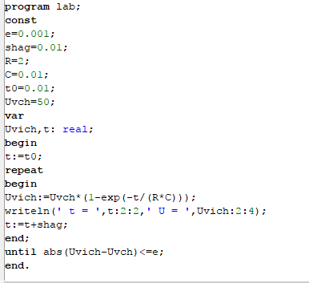

Результат выполненной работы:

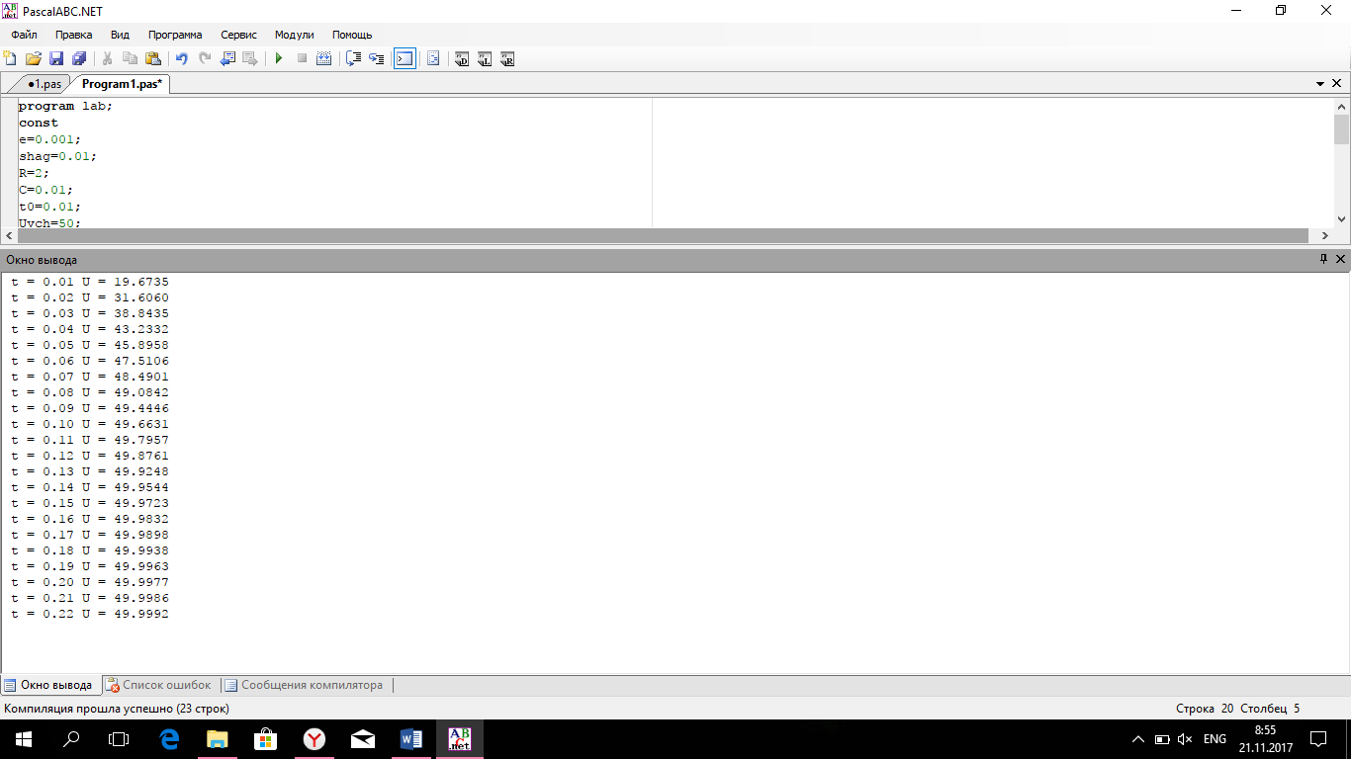

Анализ выполненной работы: Результат был получен с помощью запуска цикла repeat;until,которы помогает нам посчитать значения Uvich типа real через заданный промежуток времени t типа const (является параметром цикла) с заданной точностью ε.

**Задание 2.**

Постановка задания: Вычислить e(x) с точность 10-4. Начальные условия: k = 1, U0 = 1, S0 = 1, x = 0.5

Представить математическое обоснование вывода ряда!

Математическая модель:

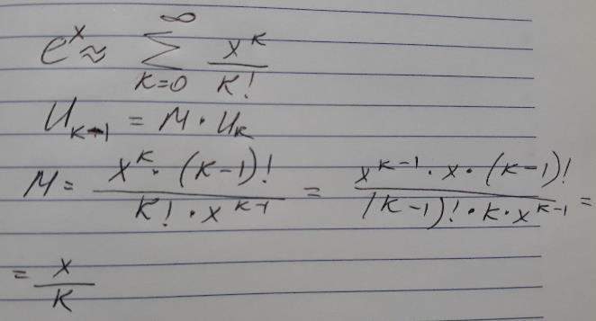

Блок схема:

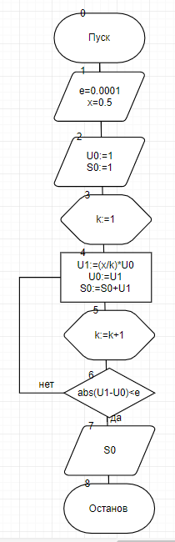

Список идентификаторов:

|  |  |  |
| --- | --- | --- |
| Имя | Смысл | Тип |
| e | Заданная точность вычисления | const |
| x | Аргумент функции | const |
| k | Параметр цикла | Integer |
| U0 | Начальное значение  (k-1) | real |
| U1 | k-ый элемент ряда | real |
| S0 | Сумма элементов ряда | real |

Код программы:

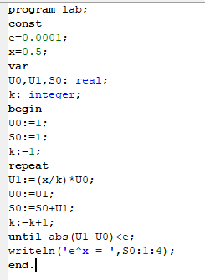

Результат выполненной работы: 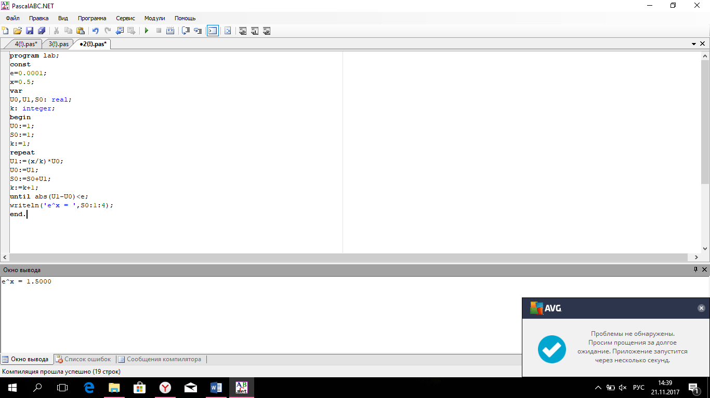

Анализ выполненной работы: Результат был получен с помощью вычисления множителя, который был получен из деления k-того элемента ряда(U1 типа real) на предыдущий элемент этого ряда(U0 типа real) и который принял значение x/k, запуска цикла repeat;until, в котором мы высчитывали сумму ряда S0 типа real и изменяли параметр цикла k типа integer, пока значение не приняло заданную точность. После цикла мы вывели полученный результат.

**Задание 3.**

Постановка задания:

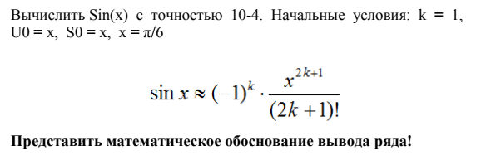

Математическая модель:

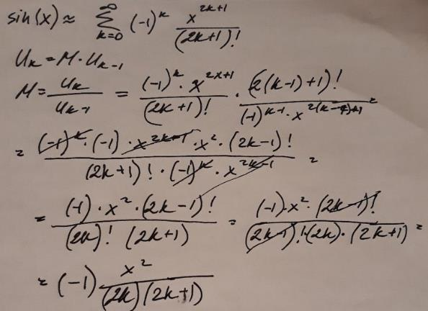

Блок схема:

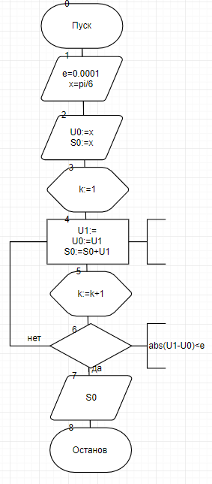

Список идентификаторов:

|  |  |  |
| --- | --- | --- |
| Имя | Смысл | Тип |
| e | Заданная точность вычисления | const |
| x | Аргумент функции | const |
| U0 | Начальное значение (k-1) элемент ряда | real |
| U1 | k-ый элемент ряда | real |
| S0 | Сумма элементов ряда | real |
| k | Параметр цикла | integer |

Код программы:

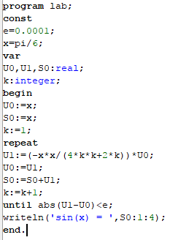

Результат выполненной работы:

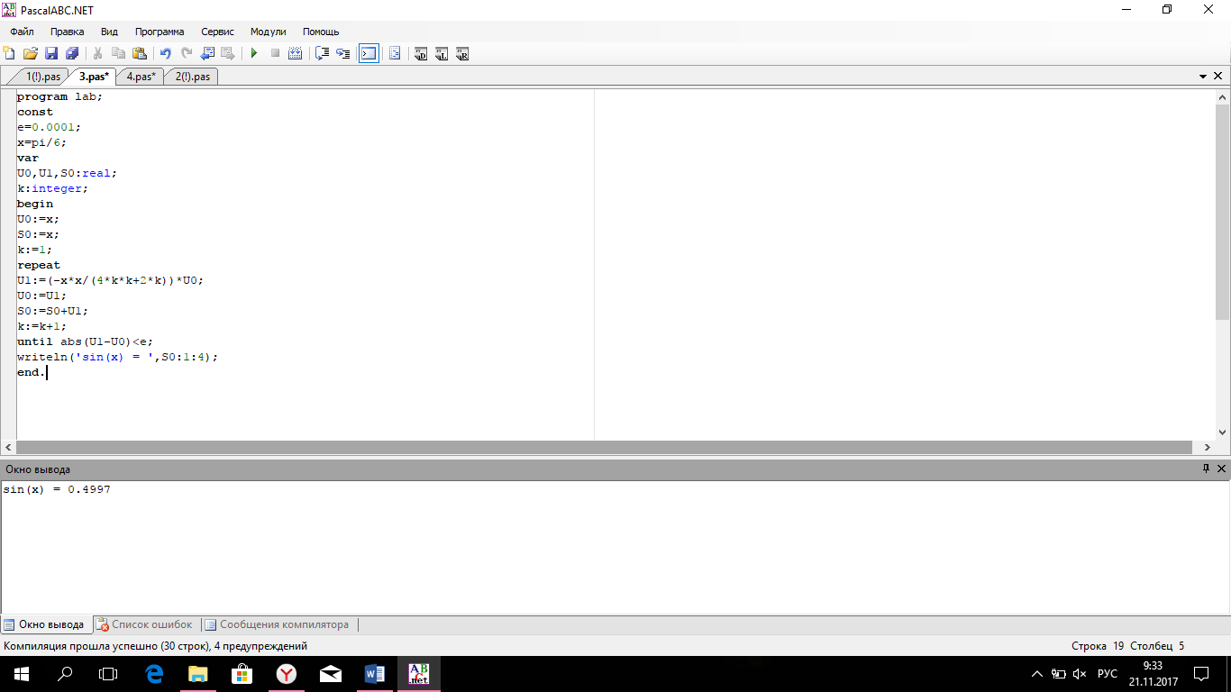

Анализ выполненной работы: Результат был получен с помощью вычисления множителя, который был получен из деления k-того элемента ряда(U1 типа real) на предыдущий элемент этого ряда(U0 типа real) и который принял значение (-x*x/(4*k*k+2*k)), запуска цикла repeat;until, в котором мы высчитывали сумму ряда S0 типа real и изменяли параметр цикла k типа integer, пока значение не приняло заданную точность. После цикла мы вывели полученный результат.

**Задание 4.**

Постановка задания: Вычислить Cos(x) с точностью 10-4. Начальные условия:

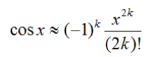

k = 1, U0 = 1, S0 = 1, x = π/6

Представить математическое обоснование вывода ряда!

Математическая модель:

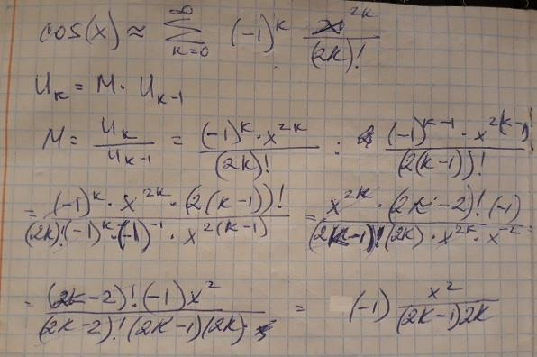

Блок схема:

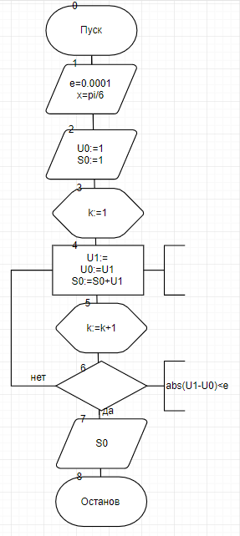

Список идентификаторов:

|  |  |  |
| --- | --- | --- |
| Имя | Смысл | Тип |
| e | Заданная точность вычисления | const |
| x | Аргумент функции | const |
| U0 | Начальное значение (k-1) элемент ряда | real |
| U1 | k-ый элемент ряда | real |
| S0 | Сумма элементов ряда | real |
| k | Параметр цикла | integer |

Код программы:

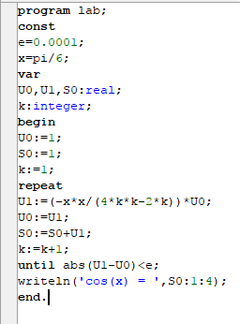

Результат выполненной работы: 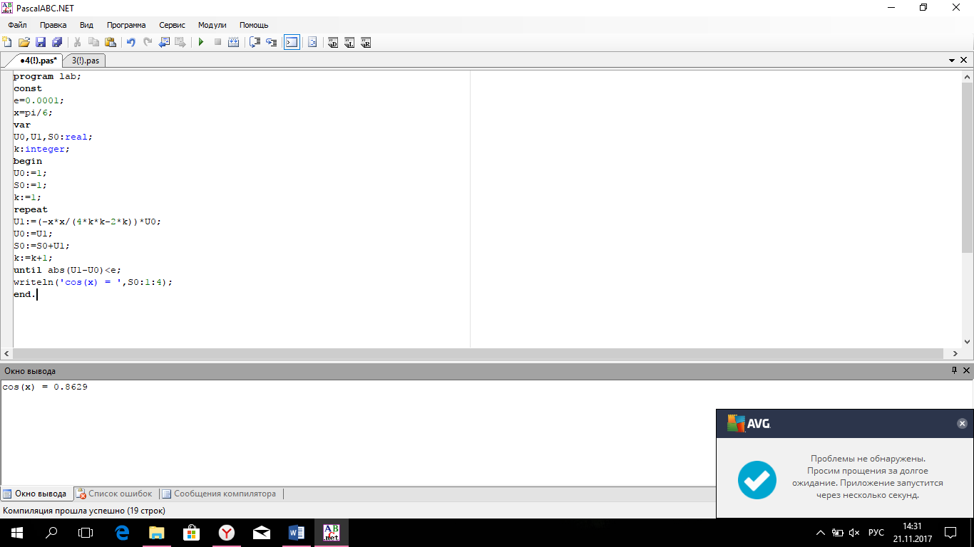

Анализ выполненной работы: Результат был получен с помощью вычисления множителя, который был получен из деления k-того элемента ряда(U1 типа real) на предыдущий элемент этого ряда(U0 типа real) и который принял значение (-x*x/(4*k*k-2*k)), запуска цикла repeat;until, в котором мы высчитывали сумму ряда S0 типа real и изменяли параметр цикла k типа integer, пока значение не приняло заданную точность. После цикла мы вывели полученный результат.

**Вывод.**

Выполнив лабораторную работу по теме «Итерационные ​​циклические ​​вычислительные​​ процессы ​​с управлением ​​по аргументу/индексу и ​​функции.», мы научились решать поставленные нам задачи с помощью вывода формул в ряд, что помогло нам высчитывать значения выражений с заданной точностью.